PRESSINFORMATION

2017-03-02
Det går som på räls med rätt arbetsfordon

Järnvägsentreprenör valde Isuzu D-Max

Med 14 stycken vita Isuzu D-Max blev Rosenqvist Entreprenad Stilbils största enskilda Isuzu-kund 2016. I veckan levererades alla 14 bilarna till företaget i Vallentuna av säljaren Pierre Tumle.

Säljaren Pierre Tumle från Stilbil hade en bråd morgon när de 14 bilarna skulle köras upp några kilometer från Upplands Väsby till Vallentuna där Rosenqvist Entreprenad håller till. Att de var välkomna märktes av den mängd maskinförare och arbetsledare som genast började inspektera sina nya arbetsfordon, som dessutom är förmånsbilar.

– Personalen har fått vara med i urvalet. I grunden är det ett arbetsfordon som måste hålla för påfrestningar. Vi jobbar med spårunderhåll och spårbyggnad för järnvägen och där är vägen till arbetet ganska krävande. Det minsta vi vill ha problem med är våra bilar. Men eftersom de också är förmånsbilar måste de fungera privat. Därför valde vi Isuzu, säger Anders Rosenqvist, grundare och vd för Rosenqvist Entreprenad

– De 14 bilarna är identiska och har utrustats med kåpa, vindavvisare runt sidorutorna, stenskottskydd på motorhuvens framkant, extraljus på frontbåge samt svarta lättmetallfälgar. Dessutom har kunden valt till dieselvärmare med fjärrkontroll, dämpare till baklämmen och vinterhjul, säger Pierre Tumle, säljare vid Stilbil och ansvarig för affären med Rosenqvist Entreprenad.

För Stilbil innebär affären med järnvägsbyggarna en rivstart, då företaget varit återförsäljare för Isuzu i bara ett år.

– Avgörande för affären var bilens slitstyrka och kvalitet i kombination med bra driftsekonomi och förarkomfort. Rosenqvist Entreprenad kan ses som något av en typkund för Isuzu, säger Gustav Freij, varumärkesdirektör på Isuzu Sverige.

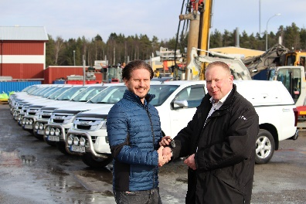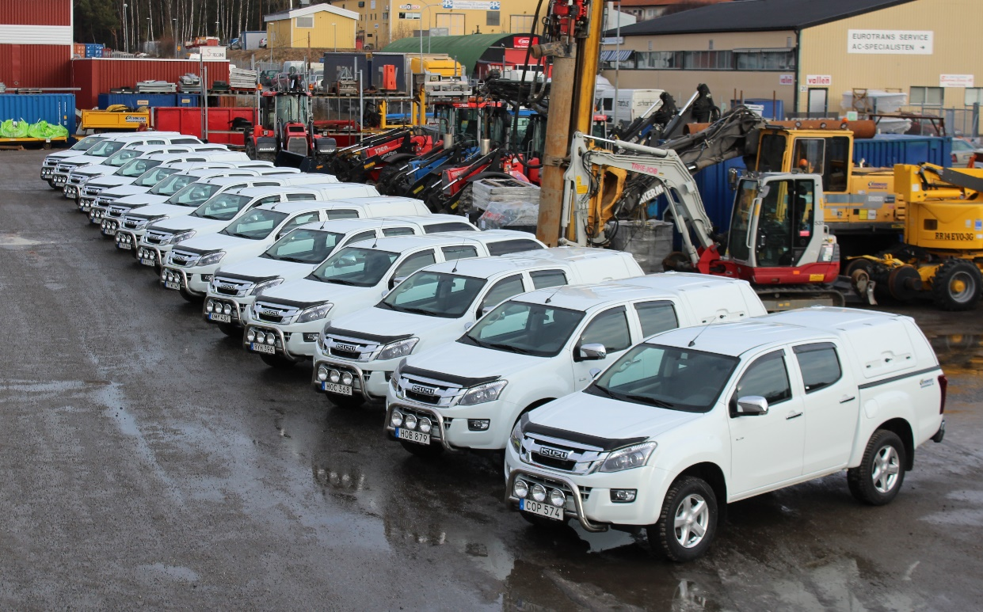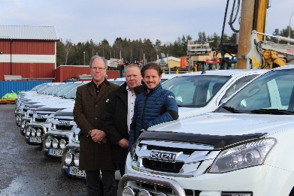

Om Isuzu
Isuzu är Japans äldsta och största lastbilstillverkare – tillika Världsledande inom dieselmotorteknologi.
Rötterna sträcker sig tillbaka till 1916 och tillverkningen startade 1922 i Ishikawajima Automotive Works Company. Idag tillverkas nästan 700.000 lastbilar, bussar och pickuper per år. Företagets erfarenheter och forskning inom den tunga sidan har varit vägledande under utvecklingen av vår pickup.
Isuzu har klassledande dragvikt på hela 3.500 kg samt en bränsleeffektiv motor med låg förbrukning och ett koldioxid-utsläpp på endast 183 g/km, vilket innebär låga driftskostnader och låg vägskatt.

För mer information, kontakta:

Thomas Possling
Informations- och PR-chef
Isuzu Sverige AB
040-618 49 25
0739-20 49 25
tpossling@imnordic.com

